Глава 1.
- Кто сочиняет сказку в первой главе книги?
- Когда в выдумке имеется обман?
- Что такое лист Мёбиуса? В чём его особенность?
- Что будет с листом Мёбиуса, если его разрезать вдоль?
- Может ли у дракона быть 15 голов? Сколько раз рыцарь взмахнул (удачно) мечом, если первоначально у дракона была одна голова?
- Где зародилась настоящая математика?
- Что представляла собой математика в древнем Египте?
- Как писали в древнем Вавилоне?
- Кто впервые ввёл в науку доказательства?
- Что ввёл в математику Фалес?
Подсказка: Считается, что Фалес первым доказал несколько геометрических теорем, а именно:
- вертикальные углы равны;
- треугольники с равной одной стороной и равными углами, прилегающими к ней, равны;
- углы при основании равнобедренного треугольника равны;
- диаметр делит круг пополам;
- угол, вписанный в полуокружность, всегда будет прямым.
Фалес первый вписал прямоугольный треугольник в круг. Нашёл способ определять расстояние от берега до видимого корабля, для чего использовал свойство подобия треугольников. В Египте «поразил» жрецов и фараона Амасиса тем, что сумел точно установить высоту пирамиды Хеопса. Он дождался момента, когда длина тени шеста становится равной её высоте, и тогда измерил длину тени пирамиды.
В школе изучают теорему Фалеса: «Параллельные прямые отсекают на секущих пропорциональные отрезки»:

- Как развивалась древнегреческая математика после завоевания Греции Римом?
- Кто возродил математику в средние века?
- Кем был Омар Хайям?
- Прочитайте стихотворение Омара Хайяма:
Мне мудрость не была чужда земная,
Разгадки тайн ища, не ведал сна я.
За семьдесят перевалило мне,
Что ж я узнал? – Что ничего не знаю.
Выучите стихотворение наизусть.
- Как получить конические сечения (коники)?
- Какие конические сечения вы знаете?

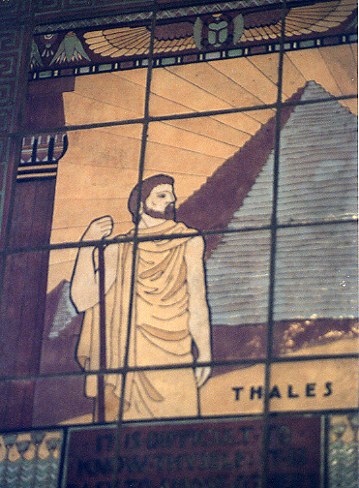 | А  С  В  В₁  А₁  С₁ | 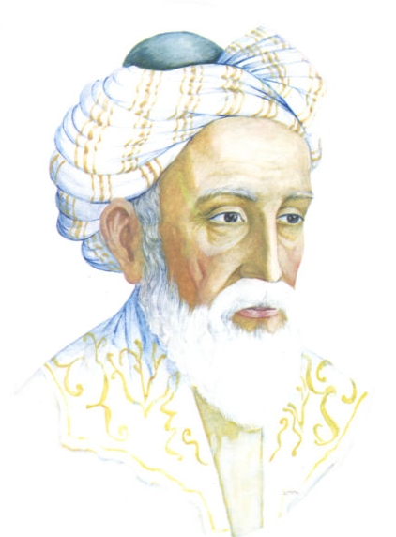
Фалес  (640/624 – 548/545 до н. э.) | Теорема Фалеса | Омар Хайям  (1048–1122)

- Что такое окружность и эллипс?
- Где в природе встречаются эллипсы?
- Какой закон управляет движением планет?
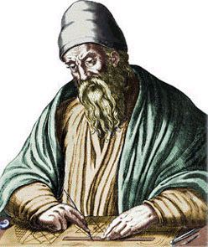
Евклид (р.330 г. до н.э.)
- Перечислите 5 постулатов евклидовой геометрии.
Подсказка:
1. От всякой точки до всякой точки можно провести прямую.
2. Ограниченную прямую можно непрерывно продолжать по прямой.
3. Из всякого центра и всяким раствором может быть описан круг.
4. Все прямые углы равны между собой.
5. Через точку, не лежащую на данной прямой, можно провести только одну прямую, параллельную данной.

- Как Лобачевский изменил пятый постулат Евклида?
Подсказка: Через точку, не лежащую на данной прямой, можно провести бесчисленное множество прямых, параллельных данной.

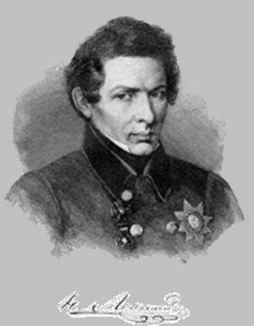 | 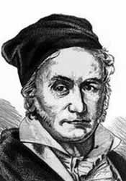 | 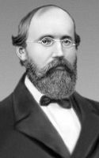
Николай Лобачевский  (1792-1856) | Карл-Фридрих Гаусс  (1777-1855) | Георг Фридрих Риман  (1826-1866)

- Как формулируется пятый постулат у Римана?
Подсказка: Через точку, не лежащую на данной прямой, нельзя провести ни одной прямой, параллельной данной.
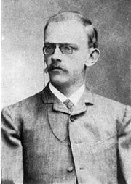
Давид Гильберт
(1862–1943)
- Какое отношение имеет геометрия Римана к реальному миру?
- Сколько измерений имеет точка, линия, плоскость, поверхность, наше реальное пространство?
- Сколько измерений имеет пространство Гильберта?
Подсказка: Ги́льбертово простра́нство – особый тип пространства, обобщение евклидова пространства на бесконечномерный случай.
24. Где нашла применение геометрия Гильберта?

